بحث تحت عنوان
"تأثير تصميم خط الإنتاج في تقليل زمن التشغيل في مصانع الملابس الجاهزة غير النمطية في مصر"
دراسة حالة
“The Effect Design of The Production line to Reduce Production Time in Garment Factories Non Typical in Egypt” A Case Study

إعــــــــــــداد
الباحث / أحمد فهيم محمد أحمد طه البربرى
المدرس المساعد بقسم الملابس الجاهزة
بكلية الفنون التطبيقية - جامعة بنها
Dr_elbarbary2012@yaho.com
Ahmed.elbarbary@fapa.bu.edu.eg

تحت أشراف
م.د/ احمد عبده الشيخ
مدرس بقسم الملابس الجاهزة
كلية الفنون التطبيقية – جامعة حلوان
ahmedelshikh1@yahoo.com

أ.د/ أحمد حسنى خطاب نجم الدين
أستاذ تكنولوجيا إنتاج الملابس
كلية الفنون التطبيقية - جامعة حلوان
dr_ahkn@yahoo.com

م2015- 1436ه

الملخص:-
هذا البحث يقدم نموذج لحل مشكلة إهدار الوقت في المصانع ذات الإنتاج غير النمطى . يعد استخدام التكنولوجيا الحديثة في الآلآت داخل خطوط الإنتاج ,والعمل على تدريب العمال ورفع إدائهم كيفية تأثير تصميم خط الإنتاجعلى زيادة كمية الانتاج من أهم عوامل حل المشكلة.تم إستخدام الماكينات المتخصصة في خط الإنتاج" تى شيرت"والنظر إلى مؤشرات الكفاءة وإستخدام المعايير الإنتاجية من خلال موازنة خطوط الإنتاج داخل صالات الحياكة, تم العمل على رفع أداء العمال من خلال التدريب على مجموعة مختلفة من المراحل الإنتاج , و ملاحظة أدائهم في تنفيذ العمليات داخل خطوط الإنتاج وحساب أزمنة التشغيل لكل مرحلة. تم العمل على تقليل عدد القوى البشرية المستخدمة في خطوط الإنتاج مع تقليل زمن التشغيل القطعة الملبسية كما تظهره نتائج البحث. وتم أجراء البحث من خلال عدة مراحل هى : مرحلة التحليل: حيث تم تحليل العينة ووصف الوضع الحالى للمصنع عينة الدراسة . مرحلة وضع الأهداف: تم وضع مجموعة من الاهداف منها تحقيق الإستفادة من إمكانيات المصنع من عمال والآلآت وأدوات. مرحلة تصميم لخط الإنتاج المقترح : والهدف منهاعمل تصميم لخط إنتاج تى شيرت والعمل على تقليل زمن التشغيل . مرحلة أختبار وتقييم النظام المقترح من خلال النتائج : وقد توصلت النتائج إلى مدى تأثير تصميم خطوط الإنتاج على تقليل زمن التشغيل وذلك مع أختلاف شكل المنتج حيث أن المصنع يقوم بإنتاج غير نمطى حيث أرتفعت معدلات الإنتاج لصالات الحياكة وانخفاض زمن التشغيل للمنتج .
كلمات دليلية: (تصميم خط الإنتاج - تقليل زمن التشغيل - مصانع غير النمطية )
المقدمة
تتعاظم معاني الانجاز عندما تتضاءل الإمكانيات المتاحة وتتسارع التطورات والمتغيرات من حولنا عندها يزيد الاعتقاد بقدرة الموارد البشرية و دورها في إحداث التغير المنشود, نجاح أي منظمة مرتبط بنجاح أفرادها وكفائتهم.
ولزيادة الإهتمام بمصانع الملابس الجاهزة من خلال توفير الإمكانيات والموارد والالات الحديثة التى تواكب العصر الحديث وذلك بهدف رفع الجودة والعمل على زيادة سرعة العملية الإنتاج , وتعد إدارة الموارد البشرية وتنميتها و تعزيز استخدامات تكنولوجيا والتقنيات الحديثة في تحسين أدائها من العوامل المؤثرة في صناعة الملابس الجاهزة .
ويعد تصميم خط لإنتاج غالباً مايكون له تأثير كبير على تقليل وقت الإنتاج داخل خطوط الإنتاج مما يؤدى إلى تقليل زمن إنتاج تشغيل الموديلات داخل صالات الحياكة وترتب علية تقليل تكلفة التصنيع وتحسين إنتاج القطعة الملبسية.
خط التجميع" هو مجموعة من المهام المتميزة الذي تم تعيينه لمجموعة من محطات العمل المرتبطة معا من خلال آلية النقل تحت تسلسل تجميع تفصيلية تحدد كيفية تدفقات عملية تجميع من محطة واحدة لآُخرا" (12)* ، ويستند توزيع الوظائف لآلات على الهدف التقليل من سير العمل بين المشغلين تقليل الوقت الإنتاجية فضلا عن العمل في التقدم وبالتالي زيادة الإنتاجية. والإنتاجية "ماهى فى الواقع إلا دلالة للمقارنه بين قيمة النتائج المادية والمعنويه التى تتحقق فى العملية الإنتاجية وبين قيمه العناصر المستخدمة فى الإنتاج سواء كانت تلك العناصر طبيعيه أو بشريه حيث إنها لاترتبط فقط بالأداء الوظيفى كمنطق ذى علاقة بالأفراد العاملين بل أيضا ترتبط بمستوى التقدم الفنى لوسائل إنتاج المواد الأولية المستخدمه من حيث الكم والكيف) المخرجات / المدخلات)(4)* . ويتم أستخدام تقييم الأداء للعمال و تقييم الأداء هو تقدير كفاءة أدائهم في العمليات الصناعية - تقييم الأداء - تقديم الاستشارة لرفع معدلات الأداء) (6)* . تعتبر الإدارة الهندسية من الأدارات التى لها أهمية كبيرة داخل مصانع الملابس الجاهزة لما لها من أهمية فى أيجاد حلول للمشاكل التى تحدث أثناء الإنتاج داخل خطوط وتعمل على تغير شكل خطوط الإنتاج بما يساعد على تقليل زمن تشغيل المنتجات ويجب العمل على تطوير أداء الأدارة من خلال الآتى
- خفض محتوى زمن أداء العمل فى المنتج وذلك من خلال (بحوث تطوير المنتج)
- خفض كمية العمل فى العملية الصناعية . ويتم ذلك من خلال :
- تخطيط العمليات .
- بحوث العمليات .
- إقامة وحدة تجربية .
- خفض الوقت الغير الفعال :
سواء كان الوقت الغير فعال راجعآ للإدارة أو العمال .
ويتم ذلك من خلال :
- تخطيط الإنتاج ومراقبتة .
- سياسة التسويق .
- إستخدام إسلوب تحليل القيمة .
- تحسين ظروف التشغيل .
- تدريب العمالة .( 5 )*
وترتب معدلات الإداء بمدى كفاءة القائم على وضع أساليب وقياس زمن الإنتاج باستخدام الأساليب الهندسية ويتم ستخدام الطرق الهندسية فى الإنتاج حيث تختص هندسة الإنتاج بتطوير المجالات الإنتاجية والفنية والتعاون مع المجالات التدريب العمال، وتحسين الإنتاجية*(13) يهدف تنمية الكفاءة الإنتاجية من خلال إستخدام الإمكانيات الحالية والأعتماد على الإدارة فى الوصول إلى أقصى استفادة ممكنة من تطوير خطوط الإنتاج وتمثل طرق هندسة الإنتاج فى الشكل التالى:
(*) الرقم الذى بين القوسين يشير الى رقم المراجع في نهاية البحث مرتب أبجديا

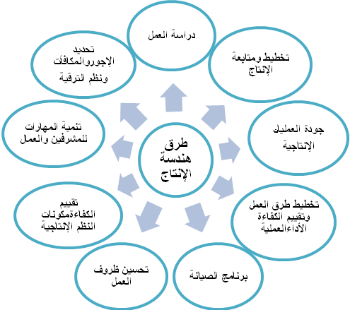

شكل ( 1 ) يوضح طرق تطوير هندسة الإنتاج ( 6 )*
- ويتم تصميم خط الإنتاج من خلال الكميات الإنتاجية المطلوبة إنتاجة في خلال فترة زمنية محددة وكذلك الإعتماد على مجموعة من العمليات الواجب أدائها ويتم من خلال نظام قياس الزمن وحركة العمل للعمال( 14)*،
والهدف من عملية التصميم هو: تخصيص العمليات عـلى عدد يتم تحديده من محطات تشغيل بشكل يضمن تخفيض درجة العطل في الطاقات على الخط إلى أقل حد ممكن وكما سنذكر في الجزء التطبيقى للبحث مدى تأثير تصميم خط الإنتاج على تقليل زمن إنتاج القطعة الملبسية للملابس ذات الإنتاج المتغير( غير النمطى ).( (13)*، ويتم موازنة خط التجميع من خلال توزيع الوظائف على الآلآت بهدف التقليل من سير العمل بين العمال وكذلك تقليل وقت الإنتاج ويتم تقسيم العمل بين عدة أشخاص حتى يتم موازنة زمن الإنتاج بين المراحل المختلفة . ويتم قياس الأوقات لكى يتم التنبؤ بكميات الإنتاج المتوقعة من خطوط الإنتاج. (15)*.
1-1مشكلة البحث:
يتم صياغة المشكلة من خلال التساؤلات الآتية :
- ما مدى تأثير تصميم خط إنتاج عى زمن تشغيل ؟
- مامدى أهمية تدريب العمال على رفع كفاءه الإنتاجية لصالات الحياكة وتأثيره على تصميم خطوط الإنتاج؟
1-2أهمية البحث :
- يسهم هذا البحث فى التعرف على طرق تقليل زمن تشغيل الإنتاج من خلال تدريب العمال في المصانع غير النمطية .
- يلقى هذا البحث الضوء على طريقة أستخدم نظام GSD في تحليل العمليات الصناعية ملابس الجاهزةغير النمطية .
- أستخدام برامج الحديثة في عمل تطوير لخطوط الإنتاج من خلال المحاكاة لتصميم خط الإنتاج .
- تقليل العمالة داخل خطوط الإنتاج مع تقليل زمن التشغيل لمنتج مع إرتفاع كمية الإنتاج .
1-3أهداف البحث :
- تحقيق الاستفادة القصوى للعلاقة بين إمكانيات مصانع الملابس الجاهزة فى مصر ومستوى أداء دقيقة العمل داخل صالات التشغيل بمصانع الملابس الجاهزة مع أختلاف المنتجات الملبسية .
- حل مشكلة أهدار الوقت عن طريق استخدام تكنولوجيا الحديثة في الآلآت داخل خطوط الإنتاج لمصانع ذات الإنتاج غير النمطى .
- رفع كفاءاة العمال من خلال تدريبهم على طرق استخدام التكنولوجيا الحديثة من الماكينات داخل خطوط الإنتاج والمراحل المختلفة لمنتجات الملبسية .
- سهولة تطبيق أنظمة GSDداخل صالات لحياكة للمصانع ذات الإنتاج غير النمطى .
1-2 منهجية البحث :
يستخدم البحث كل من المنهج الوصفي والمنهج التجريبي.
1-4 المصطلحات العلمية :-
- تخطيط تصميم خط الإنتاج: effect design of the production line
وهى تقوم على تحديد الاحتياجات من موارد الإنتاج وجدولة الإنتاج وتحديد الأحمال ، وموازنة خطوط الإنتاج ، وتخطيط أعمال الصيانة ،وكذلك متابعة جميع العمليات داخل خطوط الإنتاج.( 16 )*
- دراسة الوقت : Time study
وهى تعنى تحديد الوقت المناسب للأنتهاء من أداء عملية معينة , حيث أن كل عامل يختلف عن الآخر فإن القائم بهذه الدراسة يعبر عن الوقت القياسى للعملية بدلالة العامل المتوسط الذى يمكن وصفة بأنه العامل المتمكن من استخدام الماكينة , الذى تم تدريبه على الطريقة الصحيحة لأداء العملية والذى لديه الحافز للإنتاج .( 10 )*
- تقنية قياس الوقت بدراسة الحركات" GSD": GENERAL SEwAING DATA
هى تقنية تعتمد على دراسة الحركات التى يتطلبها انتاج مرحلة معينة ومن ثم الاعتماد على اوقات محددة مسبقا ، بأثر تطبيق بحوث معمقة قامت بها مكاتب دراسات عالمية للحصول مباشرة على الوقت المرجعي للعملية .( 18 )*
- الإداء: Performance
والأداء هو السلوك الحركى الناتج عن عملية التعليم السابق ، سواء لحركة واحدة أو مجموعة من الحركات المتتالية تعكس فى النهاية قدرة ودافعية الفرد".( 9 ) *
- الكفاءة الإنتاجية : Production efficiency
هى العلاقة بين المدخلات الإنتاجية من جهة وبين المخرجات الناتجة عن هذه العملية من جهه آخرى ، حيث ترتفع الكفاءة الإنتاجية كلما ارتفعت نسبة الناتج إلى المستخدم من الموارد . (17)*

- معدل إنتاج الآلة في الساعة :
ويقصد به عدد الوحدات المنتجة التي تستطيع الألة المعينة أخراجها في ساعة زمنية عندما تكون سرعة دوران الآلة ثانية عند رقم معين حددته الإدارة .
معدل إنتاج الآلة في الساعة = عدد الوحدات التي تنتجها الألة في الوردية – الوحدات التالفة أو المعقدة .( 6 )
- مصانع غير النمطية : non typical factories
هى مجموعة المصانع التى تقوم بتنفيذ القطع الملبسية المختلفة والتى تعتمد على طلبيات ذات حجم صغير نسبيا وتتفاوت المهارات المطلوبة فى التشغيل تبعا لطبيعة المنتج . (الباحث)
1-5 عينة الدراسة :
لقد تحددت عينة الدراسة بمصانع لملابس الجاهزة غير النمطية لإنتاج تى شيرت وملابس المختلفة (knit)أذ تم أختيار عينة الدراسة بناءا عى مشكلات موجودة في المصنع أما عن أسباب أختيار عينة الدراسة فيرجع إلى :-
- موقع الدراسة لم يحظ بدراسات سابقة لحل هذه المشكلة.
- المساعده التى أبداها العاملون في المصنع وكل ما شأنه أفاده للباحث في الدراسة .

- 5الدراسات السابقة :
- أحمد حسنى خطاب نجم الدين :" الصعوبات التي تواجة خطوط أنتاج مصانع الملابس الجاهزة ذات الأنتاج غير النمطي ووضع بعض الحلول المقترحة بإستخدام الحاسوب.
يعتمد لبحث على تحديدالمشكلات التى تواجه خطوط الإنتاج لمصانع ذات الإنتاج غير النمطى منها صعوبة حساب زمن الإنتاج لخطوط الإنتاج وذلك يرجع لأختلاف المنتجات لتى يتم تصنيعها في صالات الحياكة وتم أستخدام الحاسوب لوضع بعض الحلول المقترحة.
- حسين القارح محمد عبد السلام:" تدريب العاملين فى مجال انتاج الملابس الجاهزة واثر ذللك فى ارتقاء بمستوى الجودة الانتاجية".
يعتبر العامل من القواعد الأساسية للعملية الصناعية حيث يعتبر تدريب العامل من العوامل المساعده على الأرتقاء بالعملية الإنتاجية لصالات الحياكة ، وتعتبرعملية تطوير الفرد فى المؤسسة من العمليات الهامة وتتم من خلال التدريب المستمر على كل ماهو جديد في الصناعة .
- علاء الدين على محمد. دراسة عن اساليب تقليل فاقد الانتاج في صناعة الملابس الجاهزة " . أستخدم الباحث كلمة فاقد الانتاج في صناعة الملابس الجاهزة و فاقد الانتاج هى الخسارة الناتجة عن عدم استخدام الموارد والامكانيات المتاحة في المنشأة الصناعية بالطريقة المثلى والمشكلة هنا تتمثل في عدم عناية تلك المنشأة بتسجيل هدة الخسائر مادامت المنشأة تحقق مكاسب من واقع البيانات الدفترية.
5. أيمان عجرمة محمود عبدة. تأثير تقنبة ماكينات الحياكة الحديثة على زيادة الإنتاج فى صناعة الملابس الجاهزة . تعتبر صناعة الملابس الجاهزة من الصناعات السريعة التقدم حيث تمر بتطور مستمر نتيجة التطور السريع فى الحياة الاجتماعية و الاقتصادية مما يجعل منتجى الملابس الجاهزة والقائمين بأبحاثها على توفير العوامل اللازمة لتنمية هذه الصناعة ولأهمية صناعة الملابس فى جمهورية مصر العربية لابد من تطبيق الوسائل التكنولوجية الحديثة وذلك لتوفير المميزات التى يمكن تحقيقها فى المجالات الآتية : ١ زيادة الإنتاج والحصول على منتجات عالية الجودة . ٢ استخدام طرق الإنتاج الأتوماتيكية المتطورة . ٣ تحسين الرقابة.
6- سامح محمد كمال : " دور دراسة العمل فى تحسين الكفاءة الإنتاجيه فى صناعة الملابس الجاهزة ".

- نشوى مصطفى حافظ:"التدوال وعلاقته بالكفاءة الانتاجية لمصانع الملابس الجاهزة "
تعتبر عملية المناولة أو (التداول القطع) من العمليات اهامة في صناعة الملابس الجاهزة حيث تساعد على تسهيل عملية الإنتاج أو صعوبة عملية الإنتاج حيث يتم عند حساب أزمنة الإنتاج تبء من عملية التداول القطعة ووضعها اسفل دواس الماكينة حتى وضعها داخل بجانب العامل تتم هنا عملية قياس الكفاءة لأنتاجية للعامل .
8-Assembly Line Balancing to Improve Productivity using Work
Sharing Method in Apparel Industry” Niaz Morshed & Kazi Saifujjaman Palash
موازنة خط الإنتاج هى الأداه الفعالة لتحسين الإنتاجية لخط التجميع في حين الحد من الأنشطة المضافة غير ذات القيمة ويركز هذا البحث على تحسين كفاءة العامة لخط التجميع عن طريق الحد من الأنشطة غير مستخدمة حيث يتم توزيع عبء العمل في كل محطة من وموازنة الخط التجميع حيث تشمل المنهجية المعتمدة على احتساب دورة العمل ووقت العملية من أجل تحسين كفاءة خط وزيادة الإنتاجية الشاملة.
- وتقوم عمليات الإنتاج على أربعة عمليات متعاقبة من بداية رسم الباترون إلى عملية التعبئة والتغليف حيث يبن الشكل (2) العمليات الكاملة التى يمر بها قطعة (تى شيرت) .
- الخطوات الإجرائية لإعداد النظام المقترح :
- مرحلة التحليل.
- مرحلة وضع الأهداف.
- مرحلة تصميم النظام . 4- مرحلة أختبار وتقييم النظام المقترح .
وتم أستخدام القطع الملبسية لـ (تى شيرت) ، ولإنتاج القطعة الملبسية يتم عمل التصميم القطعة ثم يتم تحديد نوعية الأقمشة المطلوب تنفيذها ثم يتم قصها وتجميعها في حزم من أجل تشكيل القطعة وتعتمد المصانع ذات الإنتاج غير النمطى من حيث أختلاف الشكل التصميم والتى يمكن أن ترتبط برغبة العميل أو التصميم المقترح من قبل المصنع . وكانت المشكلة الرئيسية في خط الحياكة حيث كان الهدف لدينا فكرة واضحة عن كيفية تدفق خط تى شيرت داخل الخط مع أختلاف شكل التصميم من منتج لأخر مع أختلاف قدرات العمال من منتج لآخر، ثم كيف يتم تقليل زمن الإنتاج في بعض المحطات داخل خط الإنتاج مع باستخدام التكنووجيا الحديثة لماكينات مع العلم أختلاف شكل التصميم وارتباطها بقدرات العمال بحيث يتم أستخدم الماكينات الحديثة بحيث يحدث توازن داخل الخط الإنتاج فضلاً عن زيادة الإنتاج .
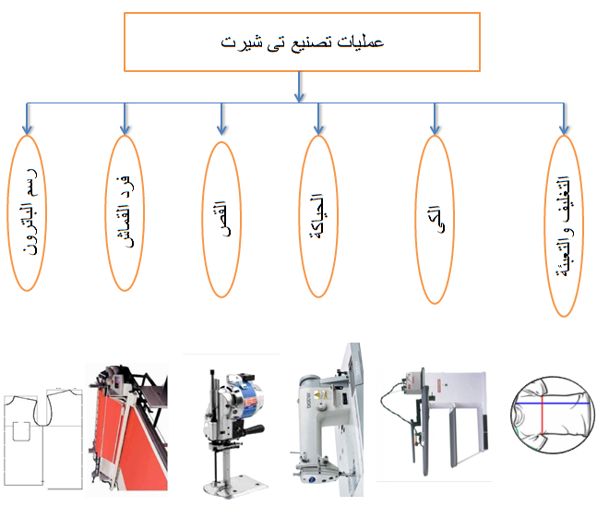

شكل ( 2 ) مراحل التصنيع بولو شيرت (إعداد الباحث)

أولاً: مرحلة التحليل لعينة الدراسة :
- خطوات عملية الحياكة تى شيرت مع توصيف الرسم الفنى والزمن الإنتاج :
- تقفيل كتف . 2- فارماتوة كم . 3- تركيب كم .
- تقفيل رقبة . 5- تركيب رقبة . 6- فعص رقبة.
- تركيب شريط رقبة. 8- أورلية كم . 9- أورلية ذيل .
ويتم العمل وفقاً للجدول المقاسات الخاص تى شيرت وذلك لمتابعة الجودة بعد الإنتهاء من عمليات التجميع تى شيرت ، وتم رفع الأوقات باستخدام نظام الـ GSD وتحليل المراحل الإنتاج .
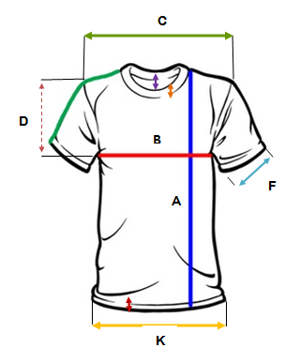

 | A | B | C | D | E | F | G | J | K
S | 63 | 46 | 44 | 20 | 2.5 | 16 | 3 | 17 | 8
M | 73 | 54 | 52 | 25 | 2.5 | 19 | 3 | 19 | 9
L | 75 | 56 | 54 | 26 | 2.5 | 20 | 3 | 19 | 9
XL | 78 | 58 | 56 | 27 | 2.5 | 21 | 3 | 20 | 10
XXL | 80 | 60 | 58 | 28 | 2.5 | 22 | 3 | 20 | 10

جدول (1) مقاسات تى شيرت

وللحصول على التخطيط الجيد لخط الإنتاج تم أستخدام شكلين لخط الإنتاج مستعيناً بتغيرات في بعض الماكينات المتخصصة في إنتاج تى شيرت حتى يتم عمل مقارنة بين الشكلين لخط الإنتاج والوصول إلى خفض أوقات الإنتاج وذلك بالعمل على تقليل الحركة ومناولة أثناء عملية لإنتاج .
- وسوف نعرض الطريقة التى أستخدمت لرفع الوقت من خط الإنتاج لمصنع إنتاج تى شيرت لمرحلة (تقفيل الكتف و تقفيل الرقبة ) لمصنع غير النمطى حيث أن المصنع يقوم بعمل العديد من المنتجات منها ( البولو شيرت – تى شيرت – ملابس رياضية ) وتم تحديد منتج تى شيرت .
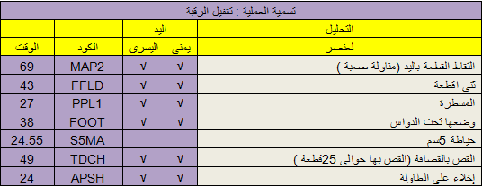

شكل ( 2 ) جدول تحليل لمرحلة تقفيل الرقبة بـ GSD
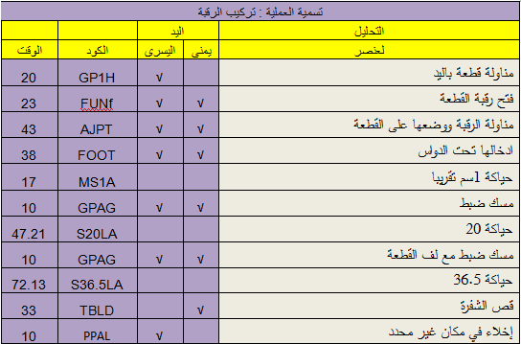

شكل ( 3 ) جدول تحليل لمرحلة تركيب الرقبة بـ GSD

يوضح الجدول(2،3) مرحلة تحليل وتوصيف للعملية التى تتم أثناء عملية الحياكة لمرحلتى تقفيل الرقبة وتركيب الرقبة بداية من مناوة القطعة بعض القص حتى وضعها على المنضدة . وذلك من خلال تقنية GSD من خلال جدول الاكواد الخاص بنظام GSD .

- المقترح الأول ( التخطيط الحالى بالمصنع )
جميع البيانات المعروضة هنا هي التي من مصنع إنتاج تى شيرت . وتحتوى على عمليات التقليدية وزمن إنتاج تى شيرت كما هو موضح جدول رقم (1). التي تستخدم في صالات الحياكة.
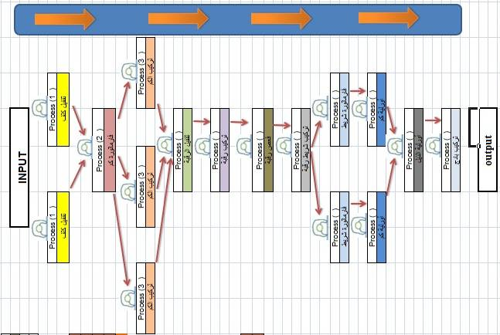

شكل ( 3 ) ترتيب خط الإنتاج للسنياريو الأول الحالى للمصنع
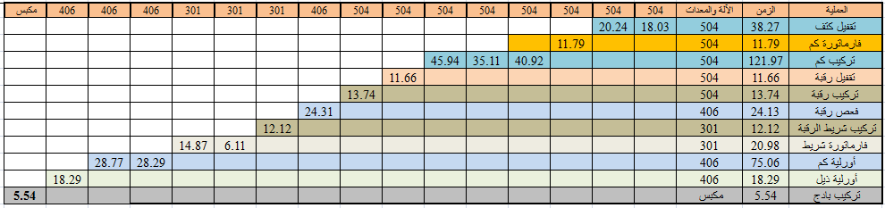

شكل ( 4 ) جدول موازنة خط الإنتاج
يظهر الشكل ( 4 ) جدول موازنة خط الإنتاج المستخدمة في عينة الدراسة حيث يظهر أستخدام عدد 8 ماكينات أوفر (504) ، وأستخدام عدد 3 ماكينات حياكة عادية (301) ، وأستخدام عدد 4 ماكينة أورلية (406),استخدام المكبس الحرارى لتركيب البادج ، وتم أستخدام عدد 16 عامل لقيام بتجميع داخل خط الإنتاج . بجانب أستخدام عدد 3 عمال مساعدين .
خطوات عملية الحياكة تى شيرت مع توصيف الرسم الفنى والزمن الإنتاج :-
م | المرحلة | الزمن | الألة | عدد العمال | الرسم الفنى
1 | تقفيل كتف | 38.27 | أوفر | 2 | 
2 | فارموتورة كم | 11.79 | أوفر | 1
3 | تركيب كم | 121.97 | أوفر | 3
4 | تقفيل رقبة | 11.66 | أوفر | 1
5 | تركيب رقبة | 13.74 | أوفر | 1
6 | فعص رقبة | 24.31 | أورلية | 1 | 
7 | تركيب شريط الرقبة | 12.12 | سنجر عادى | 1 | 
8 | فارموتوة شريط | 20.98 | سنجر عادى | 2
9 | أورلية كم | 57.06 | أورلية | 2
10 | أورلية ذيل | 18.29 | أورلية | 1
11 | تركيب بادج | 5.54 | مكبس | 1
 | اجمالى | 330.2ث |  | 16
شكل ( 5) جدول التسلسل تشغيل البولو شيرت بالزمن ونوع الآلة وعدد العمال والرسم الفنى

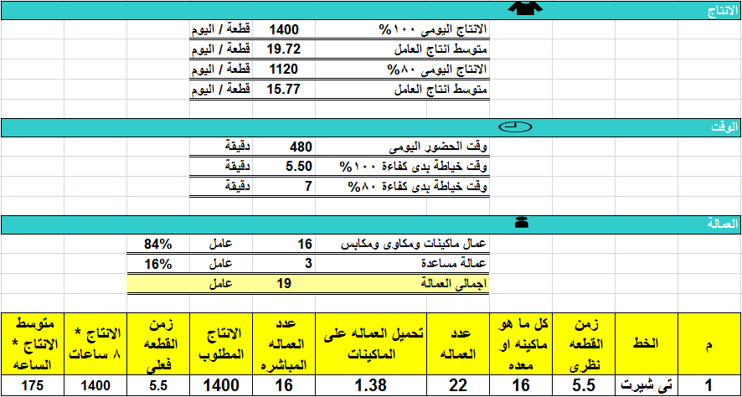

شكل (4) تحميل صالات الحياكة لكمية 100% وتحميل 80%

ثالثاً: مرحلة تصميم النظام المقترح :
- السيناريو الثانى :التصميم لخط الإنتاج المقترح في البحث:
ويمكن أن تتم عمليات الإنتاج في تسلسل آخر,حيث تم تدريب العمال على مجموعة المراحل المختلفة على ماكينات المتطورة والحديثة لوصول إلى تقليل زمن الإنتاج إلى أقل زمن ممكن بحيث يساعد على رفع الكفاءة الإنتاجية لخط الانتاج . وعملية التخطيط التاية تعبر عن أستخدام نظام اإنتاج الخط المستقيم .
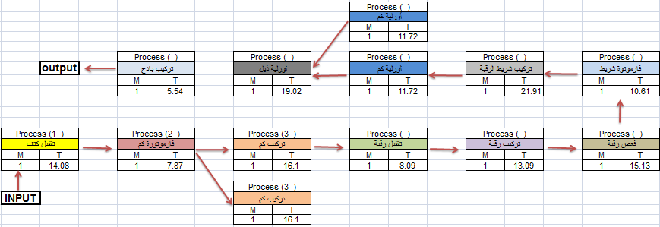

شكل ( 5 ) ترتيب خط الإنتاج للسنياريو الثانى خط الإنتاج
تبدأ عملية الحياكة من العمية (1) تركيب الكتف وهى تحتاج إلى وقت طويل أثناء التنفيذ حيث تم أضافة عامل أخر لعمل توازن في الخط ، ثم يتم تمرير إلى مرحلة فارموتورة كم ، ثم تركيب الكم وهذه العملية تحتاج إلى مدة طويلة حيث يتم إضافة عامل أخر ، للقضاء على الإعطال داخل الخط وعمل توازن ، ثم يتم تركيب تقفيل رقبة ثم تركيب الرقبة كما فى مراحلة (5) ثم يتم عمل فعص للرقبة وكذلك تركيب الشريط الرقبة ويتم بعضها عمل فارماتورة للشريط الرقبة كم في المرحلة (7) .وأخيرا يتم عمل أورلية للكم والذيل .
- ثانيا : مرحلة وضع الأهداف :
- حل مشكلة أهدار الوقت عن طريق استخدام تكنولوجيا الحديثة في الآلآت داخل خطوط الإنتاج لمصانع ذات الإنتاج غير النمطى.
- تأثير تصميم خط الإنتاج في تقليل زمن الإنتاج في مصانع الملابس الجاهزة غير النمطية .
- وتم أستخدام أجمالى 12 عامل ، وتفعل كل هذه الخطوات حتى نصل إلى المنتج النهائى ويتم تمريرة إلى الجدول الجودة وذلك للمراقبة والتفتيش على المنتج النهائى بعناية بحيث تكون متطابقة للمعايير الجودة . وتم تجميع الأوقات لكل العمليات الفنية وتم حساب مجموع العمال المطلوبين ،بالاستعانة بالبيانات الموجودة وقد تم قياس كفاءة الخطوط من خلال المخرجات الخط .
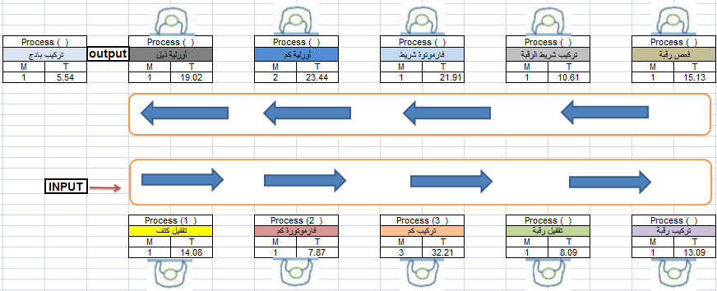

شكل ( 6 ) ترتيب الماكينات في صالات الحياكة تقليل الزمن
خطوات عملية الحياكة تى شيرت مع توصيف الرسم الفنى والزمن الإنتاج :-
م | المرحلة | الزمن | الألة | عدد العمال | الرسم الفنى
1 | تقفيل كتف | 14.37 | أوفر | 1
2 | فارموتورة كم | 7.87 | أوفر | 1
3 | تركيب كم | 32.21 | أوفر | 2
4 | تقفيل رقبة | 8.09 | أوفر | 1
5 | تركيب رقبة | 13.09 | أوفر | 1
6 | فعص رقبة | 15.13 | أورلية | 1
7 | تركيب شريط الرقبة | 21.91 | حياكة أتوماتيك | 1
8 | فارموتوة شريط | 10.61 | حياكة أتوماتيك | 1
9 | أورلية كم | 23.44 | أورلية | 3
10 | أورلية ذيل | 19.02 | أورلية | 1
11 | تركيب بادج | 5.54 | مكبس | 1
 | اجمالى | 165.74ث |  | 12
جدول ( 6 ) جدول التسلسل تشغيل البولو شيرت بالزمن ونوع الآلة وعدد العمال والرسم الفنى

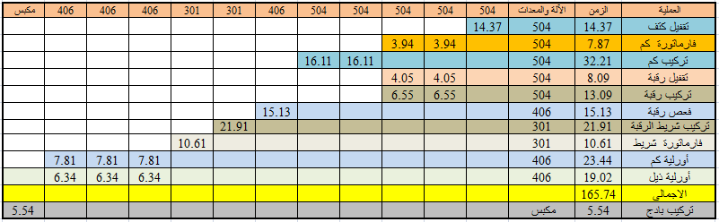

شكل ( 7 ) جدول موازنة خط الإنتاج للسنياريو الثانى

ويبين الجدول (7) موازنة خط الإنتاج حيث تم عمل تصميم جديد لخط الإنتاج وذلك لحصول على أقل زمن للإنتاج وذلك بتحديد المراحل المختلفة التى يمكن أن يقوم بها كل عامل بحيث يمكن توظيف العامل على أكثر من مرحلة إنتاج وذلك للوصول إلى الشكل النهائى لخط الإنتاج .
يظهر في التسلسل للمصنع عينة الدراسة وجود عدد العمال 12 عامل كما الجدول ( 8 ) ، وعدد العمال المساعدين لايوجد ، وتم استخدام ماكينة الأوفر (504) عدد 5 ماكينة ، سنجر (301) عدد 2 ماكينة ، الأورلية عدد 4 ماكينة . ومكبس حرارى 1مكبس ، وكان الوقت الفعلى للقطعة 165.74 ثانية تساوى 2.76 دقيقة .
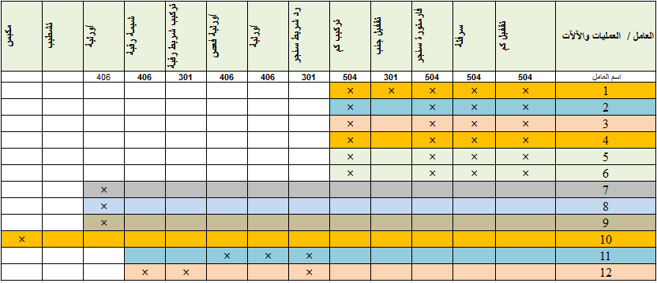

شكل ( 8 ) جدول تسلسل المراحل قدرات لعمال على أداء مجموعة مراحل مختلفة

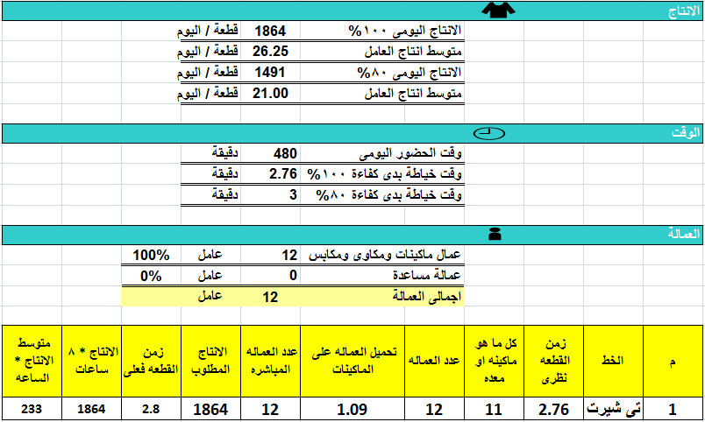

يبين الشكل ( 7 ) الشكل النهائى لتحميل صالات الحياكة وذلك لإنتاج اليومى بكفاءة 100% و 80% وعدد العمالة المطلوبة سواء كانت عمالة مباشرة أو غير مباشرة وكذلك عدد الآلآت المطلوبة للإنتاج .
شكل ( 7 ) تحميل صالات الحياكة لكمية 100% وتحميل 80%

رابعاً: مرحلة أختباروتقييم النظام:
1-6النتائج والمناقشة :
عن تطبيق النظام وأختباره داخل مصنع عينة الدراسة وعمل مقارنة بين النتائج قبل التطبيق وبعد التطبيق لتصميم المقترح لخط الإنتاج تم أظهار النتائج من خلال ثلاث محاور. كما تظهر في النتائج .
أولاً: زمن إنتاج القطعة
 | زمن الإنتاج القطعة / دقيقة
الوضع الحلى الأول | 5.5
المقترح الدراسة | 2.76

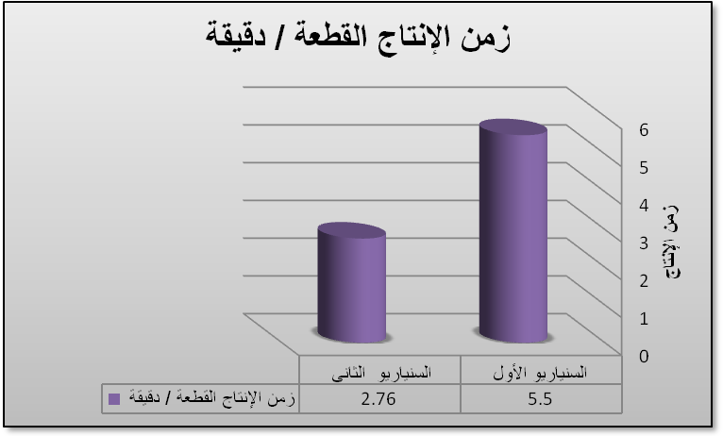

شكل ( 8 ) رسم اليبانى لزمن إنتاج القطعة الواحده / دقيقة

يوضح الشكل (8) زمن إنتاج القطعة وذلك للوضع الحالى للمصنع حيث يبين أن زمن الإنتاج للقطعة 5.5 دقيقة وبعد تطبيق التصميم المقترح لخط الإنتاج تُظهر أن زمن إنتاج اقطعة 2.76دقيقة وذلك يرجع لاستخدام مقاومات تقليل زمن الإنتاج من أستخدام اآلة وتدريب العمال ومن الجدول أيضاً يتضح أن زمن الإنتاج 2.76 دقيقة ، بحيث يكون متوسط إنتاج لعامل 233 قطعة ، وتكون كمية الإنتاج وصلت إلى 1864 قطعة / يوم كمامبين بالشكل (7).
ثانياً:العمالة المطلوبة لخطوط الإنتاج
 | العمالة المطلوبة
الوضع الحالى | 16
مقترح الدراسة | 12

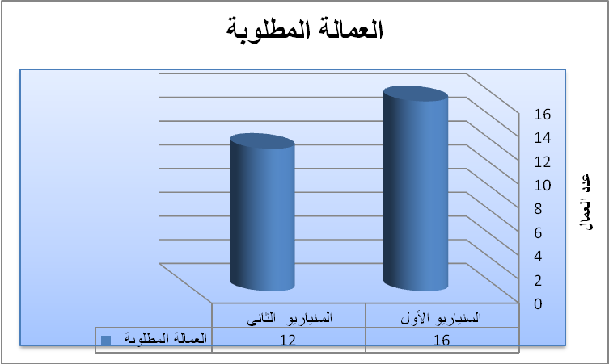

شكل ( 9 ) رسم اليبانى للعماله المطلوبة للإنتاج

يوضح الشكل ( 9) مقارنة بين العمال في خط الإنتاج حيث يبين الشكل البيانى استخدام عدد 16 عامل لخط الإنتاج الحالى داخ صالات الحياكة وخط الإنتاج ، وعند تطبيق التصميم المقترح لخط الإنتاج لتقليل زمن الإنتاج وتقليل العمالة المستخدمة تبين أستخدام عدد12 عامل مما يؤدى إلى توفير عدد 4 عمال ، تم استخدم عدد 16 عامل بجانب العمالة الغير مباشرة في مراحل التشطيب القطعة وكان عدد الماكينات المستخدمة 16 ماكينة وقد ظهر ذلك في ترتيب خط الإنتاج الاول حيث كان هناك أزمنة عالية منها تقفيل كتف ، وتركيب كم ، فعص الرقبة ، أورلية الكم .
ثالثاً كمية الإنتاج :
 | كميات الإنتاج القطعة في اليوم
الوضع الحالى | 1400
مقترح الدراسة | 1864

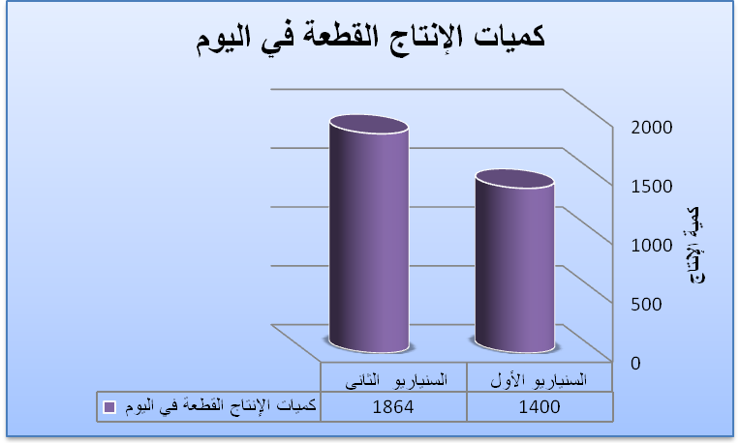

شكل ( 10 ) رسم اليبانى كمية الإنتاج لليوم الواحد

يوضح الشكل (10) فروق الإنتاج بين السنياريو الاول لمصنع والسنياريو المقترح لتصميم خط الإنتاج ، عند استخدام عمالة أخرى لمساعدة على توازن في خطوط الإنتاج أدى إلى زيادة تكلفه القطعة وعدم الوصول إلى كمية الإنتاج المطلوبة فكان في هذا السناريو الأول العديد من المشاكل حيث أهمها الوقت حيث أن زمن إنتاج القطعة 5.5 دقيقة ، وكميات الإنتاج 1400قطعة أى أن كل عامل مطالب بإنتاج 175قطعة في اليوم كما مبين بالشكل (4) ، وكان مع تطبيق المقترح لتصميم خط الإنتاج الجديد والعمل على تدريب العمال على مجموعة أخرى من العمليات الفنية بهدف رفع الكفاءة الإنتاجية كما بالشكل جدول ( 8 ) لهم في كل مرحلة وتدريبهم على الماكينات المتخصصة والفلودرات التى تساعد على سهولة عملية التشغيل للمرحلة والقطعة المنتجه فقد ساعد ذلك على تقليل الزمن والاستفادة بالعمالة داخل الخط وزيادة الإنتاجية في صالات الحياكة كما في الجدول (6) ومن الجدول يتضح أن زمن الإنتاج 2.76 دقيقة ، بحيث يكون متوسط إنتاج لعامل 233 قطعة ، وتكون كمية الإنتاج وصلت إلى 1864 قطعة / يوم كمامبين بالشكل ( 7).

1-7 التوصيات:
- وفى المستقبل نقترح أستخدم الدالة الخوارزمية لقياس المشكلات داخل صالات الحياكة للوصول إلى الحل الأمثل لمشكلات صالات الحياكة للمصانع ذات الإنتاج غير النمطى .
- ضرورة أستخدام الطرق المختلفة لتصميم خطوط الإنتاج التى تساعد على تقليل زمن الإنتاج واستخدام التكنولوجيا الحديثة للآلآت والمعدات .
- أستخدام أسلوب المحاكاه لخطوط الإنتاج للتنبؤ بمدى كفاءة تصميم خط الإنتاج الحالى .
1-8المراجع References :
- أحمد حسنى خطاب نجم الدين:" الصعوبات التي تواجة خطوط أنتاج مصانع الملابس الجاهزة ذات الأنتاج غير النمطي ووضع بعض الحلول المقترحة بإستخدام الحاسوب"، رسالة ماجستير غير منشورة ، كلية الأقتصاد لمنزلى جامعة المنوفية 1995م.
- القارح, حسين محمد عبد السلام:" تدريب العاملين فى مجال انتاج الملابس الجاهزة واثر ذللك فى ارتقاء بمستوى الجودة الانتاجية" ، (ماجستير)-جامعة المنوفية.كلية الاقتصاد المنزلى.2005م.
- توفيق محمد عبد المحسن : " التخطيط وضبط الإنتاج الجودة الشاملة ، و6سيجما " دار النهضة العربية ،2008 م .
- حسين شراره :" التنظيم الصناعى – كلية التجارة – جامعة عين شمس 2003م
- سامح محمد كمال : " دور دراسة العمل فى تحسين الكفاءة الإنتاجيه فى صناعة الملابس الجاهزة" ، رسالة ماجستير غير منشورة ، كلية الفنون التطبيقية ، جامعة حلوان 2005م .
- ايمان عجرمة محمود عبدة. "تأثير تقنبة ماكينات الحياكة الحديثة على زيادة الإنتاج فى صناعة الملابس الجاهزة" . (ماجستير)-جامعة المنوفية.كلية الاقتصاد المنزلي 2008م.
- علاءالدين علي محمد. دراسة عن اساليب تقليل فاقد الانتاج في صناعة الملابس الجاهزة " (ماجستير غير منشورة)- كلية الاقتصاد المنزلي جامعة المنوفية- 2001م
- محمد عبد المحسن : " التخطيط وضبط الإنتاج الجودة الشاملة ، و6سيجما " دار النهضة العربية ،2008 م .
- نجلاء محمد أحمد ماضى:" دراسة فاعلية الأداء لعناصر إنتاج الملابس الجازة لمنافسة المنتج العالمى، رسالة ماجستير غير منشورة كلية الأقتصاد المنزلى جامعة المنوفية 2002م.
- نشوى مصطفى حافظ:"التدوال وعلاقته بالكفاءة الانتاجية"رسالة ماجستير غير منشورة كلية الفنون التطبيقية جامعة حلون 2000م

12- Assembly Line Balancing to Improve Productivity using Work Sharing Method in Apparel Industry2014 :/ By Md. Niaz Morshed & Kazi Saifujjaman Palash
- 13-. Layout Design for a Low Capacity Manufacturing Line .A Case Study . Maria Antonietta Arleo. 2014
14 - Gordana Colovic – “Management of Technology Systems in Garment Indry”2012)
- 15- Eberle, H., Hermeling, H., Hornberger, M., Kilgus, R.Menzer, D., Ring, W., (2004). Clothing Technology, Beuth-Verlag GmbH, Berlin
www.Kutub.info.com-16
https://en.wikipedia.org-17
18-www.onlineclothingstudy.com.

Abstract
This paper presents a model for resolving the problem of wasted time in the production of atypical factories. The use of modern technology in the machinery within the production lines, training workers to raise their performance and how the production line design leads to an increase in the amount of production are the most important factors to solve that problem. Specialized machinery was used in the production line "T-shirt", the efficiency indicators were considered and the productivity standards were used by balancing production lines inside the sewing halls, the workers' performance got raised through training on a variety of production stages, their performance was observed in the implementation of processes within production lines and operation time for each stage has been calculated. The number of manpower used in production lines has been reduced along with the operating time for the piece of clothing as shown by this research results. The research was conducted through several stages:
Analysis: The sample was analyzed and the current situation of the factory of this study was described.
Goal-setting: A range of targets including taking advantage of the possibilities of factory workers, machines and tools has been set.
Design for the proposed production line: The aim is to producing design for T-shirt production line with reducing the operating time.
Testing and evaluation of the proposed system through results: The results reached shows how the design of production lines affects can reduce operating time with different product forms, as the factory gives atypical production, sewing production rates increased and the product operating time decreased.
.

